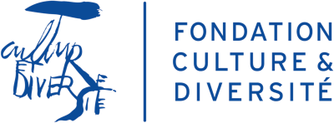
Communique de Presse

Laureats du prix de l’Audace artistique et culturelle 2020

Le jury de la 8ème édition du prix de l’Audace artistique et culturelle a délibéré pour élire les trois projets lauréats. Un trophée, réalisé par les jeunes inscrits en atelier à La Source-La Guéroulde, ainsi qu’une dotation de la Fondation Culture & Diversité d’une valeur de 7 500 €, seront remis à chacun des lauréats du prix, organisé par la Fondation Culture & Diversité en partenariat avec les ministères de l’Education nationale et de la Jeunesse, de la Culture, et de l’Agriculture et de l’Alimentation.
Lauréats du prix 2020

Le jury du prix de l’Audace artistique et culturelle 2020 a sélectionné les trois lauréats :

- Prix Ecole : « SONARS, aventure sous-marine », pour les élèves de l’Ecole Primaire du Forestou de Brest, avec l’Académie de Rennes et la Direction régionale des affaires culturelles (DRAC) Bretagne.
- Prix Collège : « Over the rainbow (OTRéduc) », pour les élèves du Collège Le Vigneret au Castellet, avec l’Académie de Nice et la DRAC Provence-Alpes-Côte d’Azur
- Prix Lycée : « L’épicerie radio-mobile », pour les élèves du Centre de Formation d’Apprentis Agricole Piémont-Pyrénées avec l’Académie de Toulouse, la DRAAF Occitanie et la DRAC Occitanie.

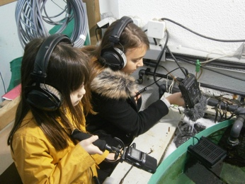
« SONARS, aventure sous-marine » : Au cours d’une résidence au long terme menée par la Carène – salle de musiques actuelles de Brest et le laboratoire scientifique franco-québecois BeBEST, trois musiciens, Maxime Dangles, François Joncour et Vincent Malassis proposent à des élèves de CP, CE1, CM1 et CM2 de mener une réflexion citoyenne sur l’urgence climatique par le biais d’ateliers de découverte et de composition musicale. A partir de sons sous-marins enregistrés dans l’eau grâce à des hydrophones à l’aquarium Océanopolis de Brest, les élèves réalisent une installation sonore et plastique qui prend la forme d’un dôme géodésique implanté dans l’école, ainsi qu’une exposition des créations dans la Ville de Brest.

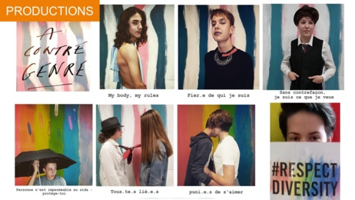
Le projet « Over the rainbow (OTRéduc) » vise à lutter contre l’homophobie et la transphobie en milieu scolaire par le biais des arts et de la culture. Les élèves réalisent des expositions de photographies et des affiches de sensibilisation, bénéficient d’interventions dans le collège par de nombreuses associations, dont SOS Homophobie, assistent à des projections et ciné-débats, créent une vidéo-danse dans le cadre du concours international de court-métrage Court-toujours et participent à un feuilleton théâtral au Festival d’Avignon.

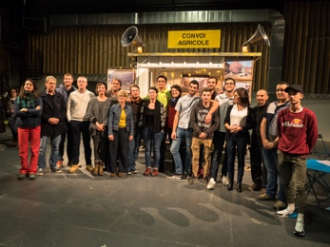
« L’épicerie radio-mobile » : Afin de permettre aux apprentis d’appréhender des parallèles entre l’agriculture et la culture, ils construisent, lors d’une semaine de résidence à Pronomade(s), une épicerie-radio mobile. Celle-ci, sous la forme d’une cabane de chantier transformée en épicerie ambulante, relaie, lors de ses tournées sur les marchés, les voix et paroles des apprentis qui se sont eux-mêmes enregistrés sur leur perception du monde agricole de leur territoire. La tournée de cette épicerie-radio mobile s’accompagne d’une dégustation de produits des agriculteurs interviewés.

Contexte et definition du prix

Le prix de l’Audace artistique et culturelle a été créé en 2013 à l’initiative de Marc Ladreit de Lacharrière, président de la Fondation Culture & Diversité, afin de valoriser le travail mené quotidiennement sur le terrain par les enseignants, les artistes, les institutions et associations culturelles avec les collectivités territoriales pour familiariser les élèves aux arts et à la culture. La Fondation Culture & Diversité développe ce prix en partenariat avec le ministère de l’Education nationale et de la Jeunesse, le ministère de la Culture et le ministère de l’Agriculture et de l’Alimentation pour les lycées agricoles.

Organisation du prix
69 dossiers ont été transmis par les Recteurs et les Directeurs régionaux des affaires culturelles qui ont sélectionné les 3 projets d’éducation artistique et culturelle les plus exemplaires développés au sein de leur territoire. Le Secrétariat du prix, composé de représentants du ministère de l’Education nationale et de la Jeunesse, du ministère de la Culture, du ministère de l’Agriculture et de l’Alimentation pour les lycées agricoles et de la Fondation Culture & Diversité, a ensuite sélectionné 15 projets finalistes. Le jury du prix 2020 a alors élu les 3 projets lauréats parmi ces 15 finalistes.

Composition du jury
Le jury du prix de l’Audace artistique et culturelle 2020 est composé d’artistes engagés dans des actions d’éducation artistique et culturelle :
- Jamel Debbouze, humoriste, acteur et producteur, Président du Jury,
- Nils Aziosmanoff, président du Cube,
- William Benedetto, directeur du Cinéma L'Alhambra à Marseille,
- Catherine Chevillot, directrice du musée Rodin,
- Odile Decq, architecte,
- Claire Diterzi, auteure-compositrice-interprète,
- Gérard Garouste, peintre et sculpteur, membre de l’Académie des beaux-arts, président fondateur de l'association La Source,
- Isabelle Giordano, journaliste,
- Diane Launier, directrice générale de Art ludique le musée,
- Ludovic Mannevy, enseignant au lycée Kyoto de Poitiers,
- Fabien Marsaud, dit Grand Corps Malade, slameur, réalisateur, poète auteur-compositeur-interprète,
- Susie Morgenstern, auteure de littérature jeunesse,
- Julie Nioche, danseuse et chorégraphe,
- Denis Podalydès, acteur, metteur en scène, scénariste et écrivain, sociétaire de la Comédie-Française,
- Lise Saladain, directrice déléguée de la Manufacture : Centre de Développement Chorégraphique National Bordeaux Nouvelle-Aquitaine,
- Zahia Ziouani, chef d'orchestre, directrice musicale de l'Orchestre Symphonique Divertimento.

Accompagnés de représentants institutionnels :
- Denise Bax, Chef de l’Unité de la communication, des villes et des évènements, Secteur de la Culture-UNESCO, représentante de l’UNESCO,
- Damien Berthilier, Président du Réseau Français des Villes Éducatrices,
- Anne Bisagni-Faure, Rectrice de l’Académie de Bordeaux,
- Emmanuel Ethis, Vice-président du Haut Conseil de l’Éducation Artistique et Culturelle,
- Philippe Galais, Inspecteur général et représentant du Haut Conseil de l’Education Artistique et Culturelle,
- Jean-Philippe Lefèvre, Président de la Fédération nationale des collectivités territoriales pour la culture,
- Magali Pecquery, adjointe à la Direction Régionale de l'Alimentation, de l'Agriculture et de la Forêt des Hauts-de-France,
- Laurent Roturier, Directeur régional des affaires culturelles en région Ile-de-France,
- Marc Ladreit de Lacharrière, Président de la Fondation Culture & Diversité.

Contacts Fondation Culture & Diversité
Eléonore de Lacharrière, déléguée générale
Tél. : 01 47 53 61 75 / contact@fondationcultureetdiversite.org
www.fondationcultureetdiversite.org / @FondationCD

